广告模板信息
属性  模板号 | 名称 | 图片 | 显示周期 | 备注
1# | 开  机  广  告 | 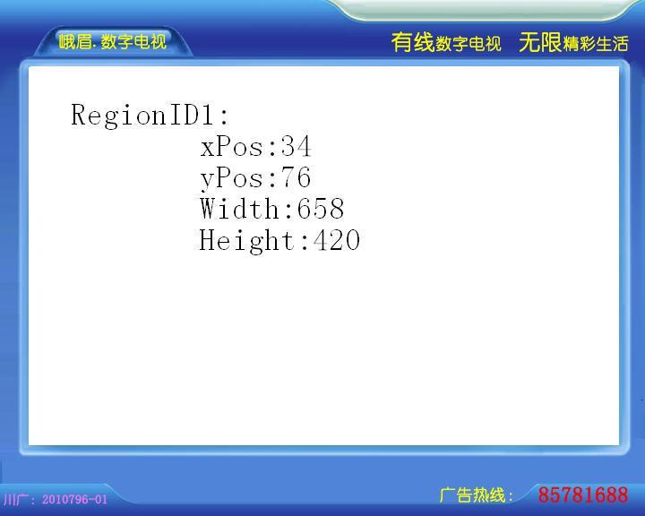 | 8秒。
2# | 收  音  机  背  景  广  告 |  | 持续显示。
3# | 主  菜  单  广  告 | 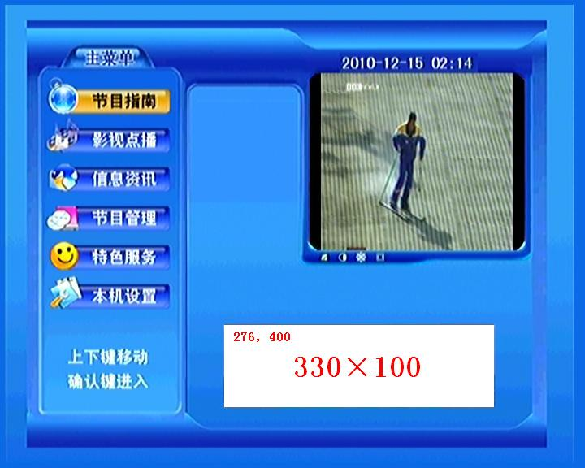 | 持续显示。
4# | 音  量  条  广  告 | 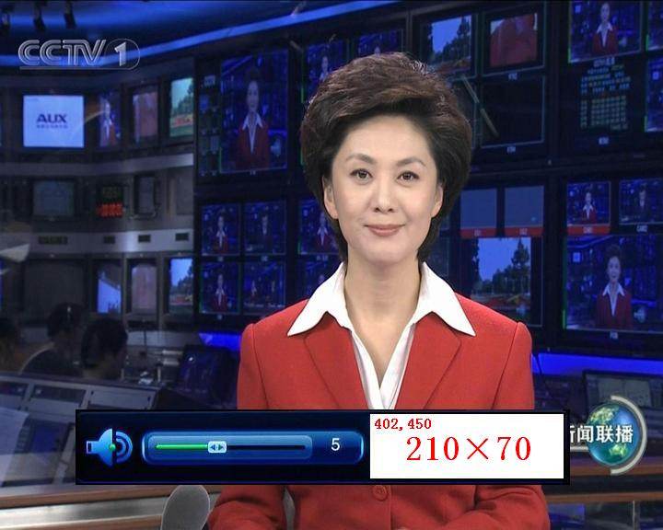 | 8秒。
5# | 翻  台  广  告 | 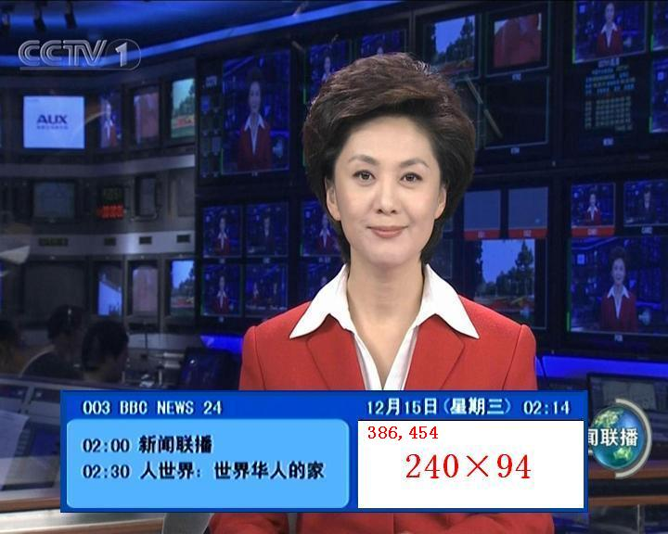 | 8秒。
6# | 挂  角  广  告 | 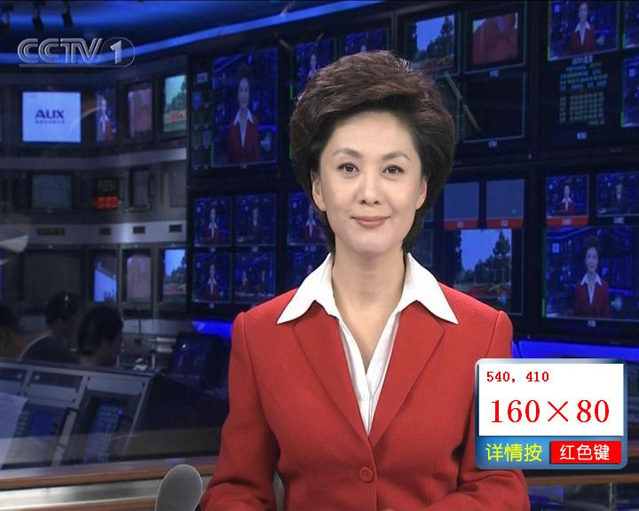 | 广告位设置显示时间和现实间隔周期。
 | 左  飞  字  幕  广  告 | 左飞字幕条位置由数据协议内部设定。可以在屏幕顶部或者屏幕底部。 | 字幕素材决定显示持续时间和间隔周期。
15# | 单  图  页  面  广  告 | 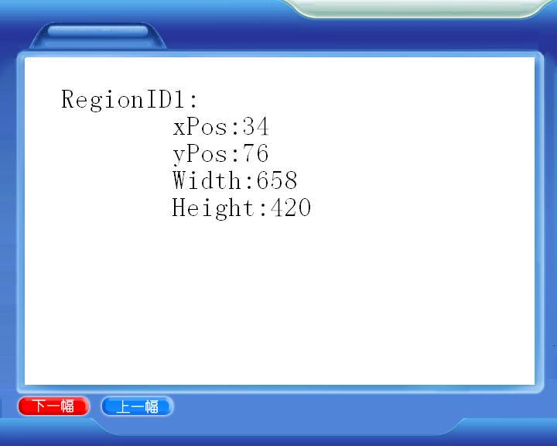 | 持续显示，数据协议决定自动换页时间。
14# | 左  图  右  字  页  面  广  告 | 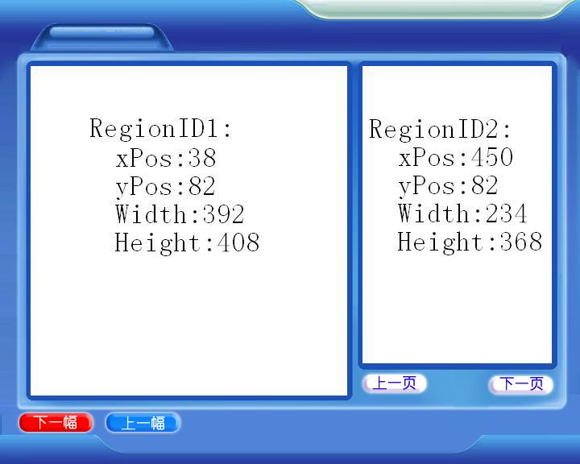 | 持续显示，数据协议决定自动换页时间。

